

|  |  |  |  |  |  |  |  |  |
| --- | --- | --- | --- | --- | --- | --- | --- | --- |
|  | | | | | | | | |
|  | | PROJEKAT – SNAKE IGRICA | | | | |  | |
|  |  | | | | | | |  |
|  | | | |  |  | | | |
|  | | | | DAVID STANKOVIĆ 2016200751 |  | | | |
|  | | | | 2020—Sistemi za rad u realnom vremenu—Profesor: Prof. dr Marko TanaskovićAsistent: Uroš Dragović |  | | | |
|  | | |  | | |  | | |

Sadržaj

PROJEKAT – SNAKE IGRICA 1

1. PROJEKTNI ZAHTEV 3

2. UML DIJAGRAM STANJA 4

3. SEKVENCIJALNI DIJAGRAM 5

4. KÔD APLIKACIJE 6

4.1 Slike kôda 6

5. LITERATURA 13

# PROJEKTNI ZAHTEV

Treba napraviti jednostavnu verziju snake igrice na EasyPick platformi koja će se igrati uz pomoć GLCD ekrana i tastera.

Zmiju treba kontrolisati dugmićima RC7 i RC6, dok portovi B i D služe za upravljanje GLCD ekranom.

Potrebno je takođe implementirati i mogućnost da zmija prolazi kroz zidove.

Zmija je uvek konstantne dužine 20 piksela i ne raste niti jede kockice koje se pojavljuju kao što je to običaj u klasičnoj snake igrici.

Program treba samo da implementira kretanje zmije po ekranu uz pomoć tastera.

Pored zmije polje za igru treba da sadrži i prepreke u vidu dva kvadrata, sa kordinatama gornjih levih temena (54,22) i (10,10) i dužinama stranica 20 i 10 respektivno.

Takođe treba da postoji mogućnost da se igra pauzira (zamrzne) pritiskom na taster RC5.

U slučaju pauze, ekran se zamrzava, a kada se taster RC5 ponovo pritisne, igra se nastavlja od trenutka u kome je zaustavljena.

Takođe treba da postoji mogućnost da se igra u bilo kom trenutku resetuje (vrati na početak) pritiskom na taster RC4.

Kada se glava zmije sudari sa telom zmije ili sa nekom od prepreka, na ekranu treba ispisati poruku da je igra završena i da je korisnim može ponovo pokrenuti pritiskom na taster RC4.

# UML DIJAGRAM STANJA

# 

*Slika 1*

Rad Snake aplikacije možemo predstaviti preko Dijagrama stanja (state machine dijagrama).

Stanja u ovom dijagramu su predstavljena zelenim pravougaonicima na slici 1.

* **MOVE stanje –** inicijalno stanje. Kada je aplikacija u ovom stanju, zmijom se može upravljati pritiskom na tastere RC6 i RC7. Iz ovog stanja se može preći u stanje PAUSE pritiskom na taster RC5, u stanje RESTART pritiskom na taster RC4 ili u stanje

GAME OVER ukoliko dođe do sudara zmije sa preprekom ili samom sobom.

* **PAUSE stanje –** stanje u kojem se aplikacija nalazi nakon pritiska na taster RC5, a prethodno stanje je bilo stanje MOVE. U ovom stanju zmija stoji u mestu (pauzirana je igra). Iz ovog stanja se može preći u stanje RESTART pritiskom na taster RC4 ili u stanje MOVE pritiskom na taster RC5.
* **RESTART stanje** – stanje u kojem se aplikacija nalazi nakon pritiska tastera RC4, a prethodno stanje je bilo bilo koje od ostala tri stanja. Kada dođe u ovo stanje, igra se restartuje i zmija se postavlja na početnu poziciju.
* **GAME OVER stanje** – stanje u kojem se aplikacija nalazi nakon dešavanja neke od kolizija. U ovom stanju, korisniku se ispisuje poruka da je igra završena i da je ponovo može pokrenuti pritiskom na taster RC4. Pritiskom na taster RC4, aplikacija prelazi u stanje restart, a nakon otpuštanja tastera RC4 aplikacija prelazi u stanje MOVE i počinje igra.

# SEKVENCIJALNI DIJAGRAM

# 

# KÔD APLIKACIJE

**Kôd aplikacije možete naći na sledećem linku:** <https://github.com/davidstankovic/snake-game>

## Slike kôda

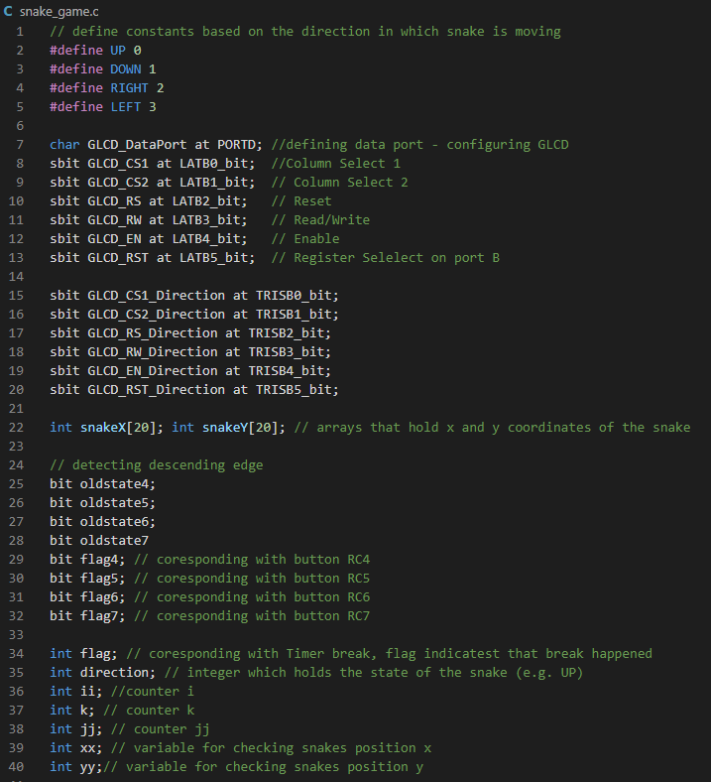

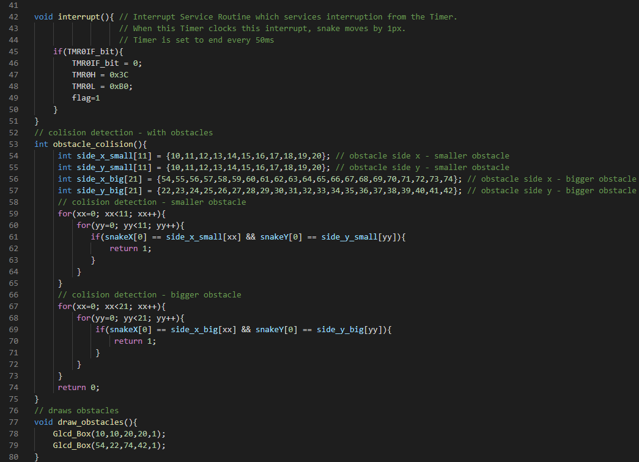

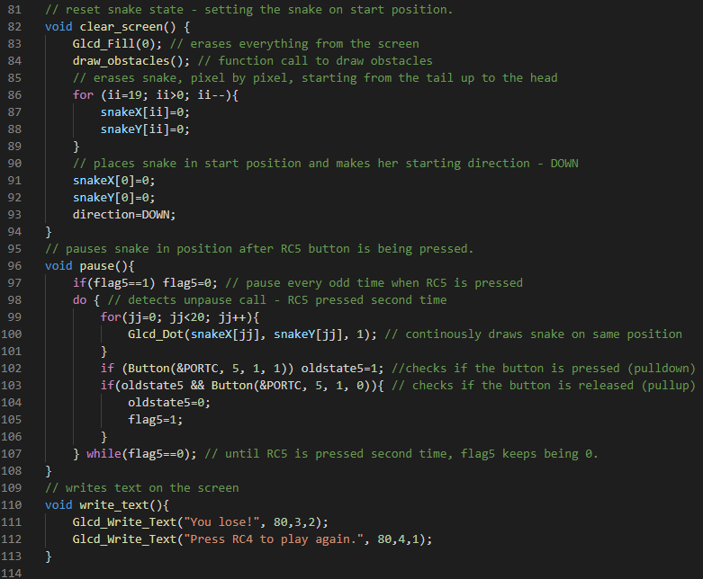

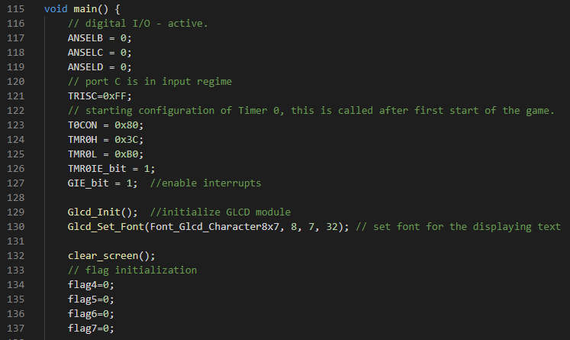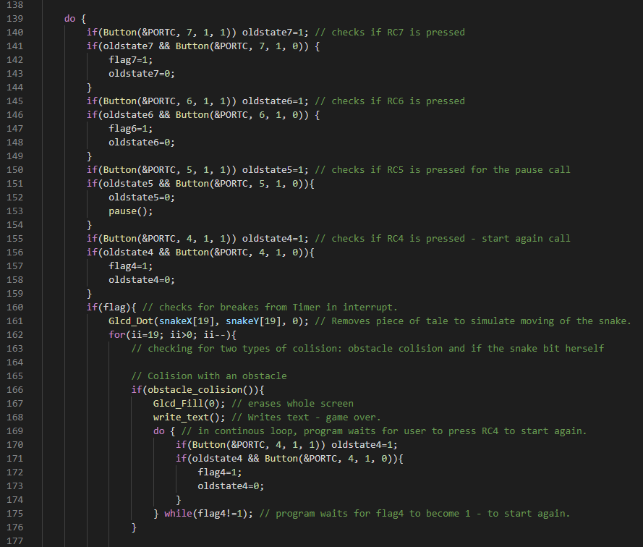

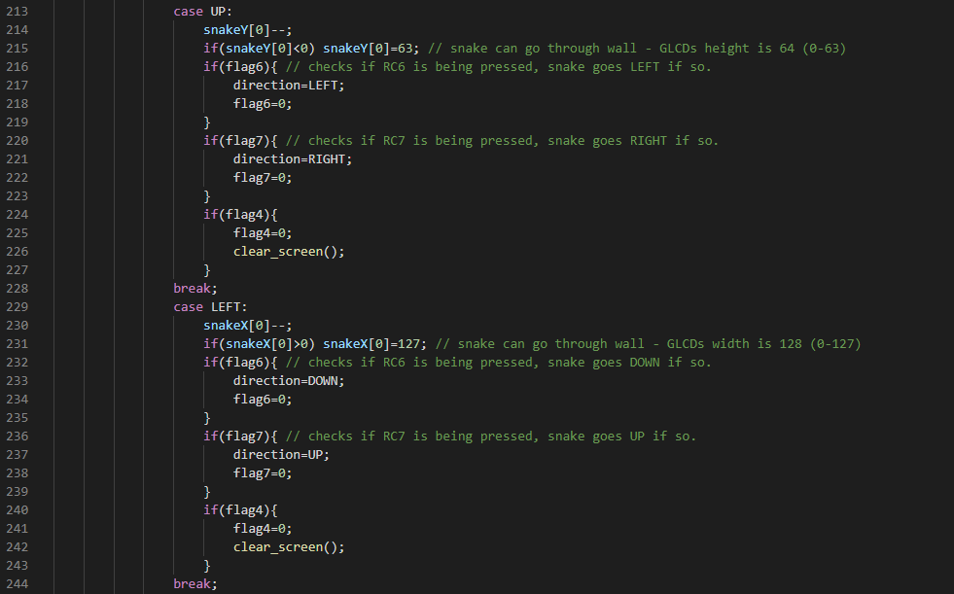

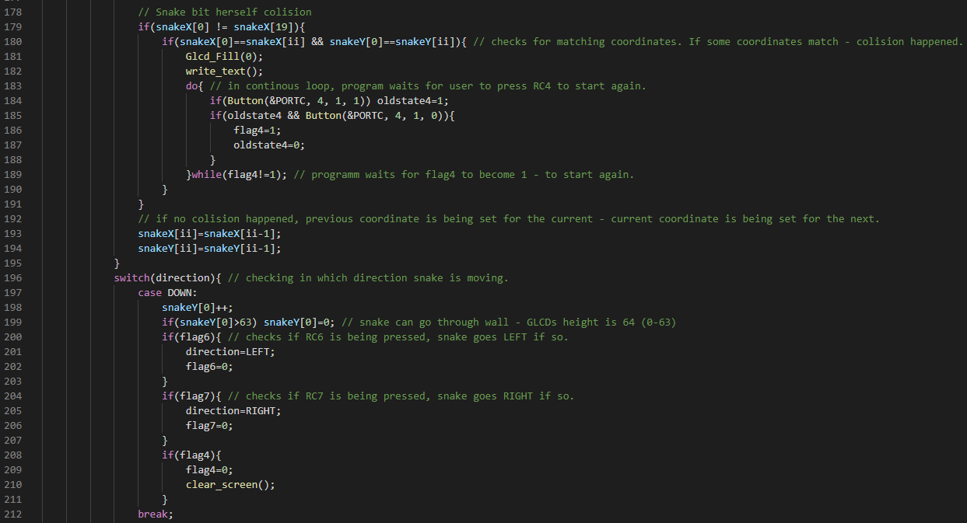

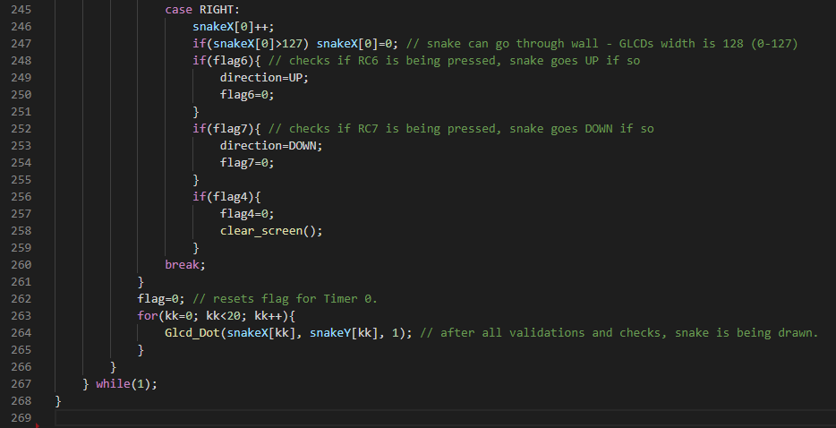

# LITERATURA

1. <http://predmet.singidunum.ac.rs/mod/folder/view.php?id=14358> – Gradivo za prvi kolokvijum (Predavanja)
2. <https://www.mikroe.com/blog/category/learn>
3. Milan, Verle, *PIC mikrokontroleri*
4. Ibrahim, Dogan, *USING LEDs, LCDs AND GLCDs IN MICROCONTROLLER PROJECTS*